惠东线
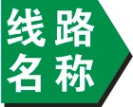
【惠东】巽寮湾天后宫、海滨温泉“海洋文化主题亲水乐园”一天
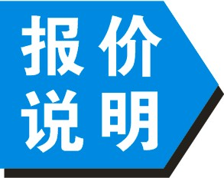
出团日期：逢周六（11月2、9、16、23、30号）
成 人 价：178元（景点全包，不含餐）
小 孩 价：178元（大小同价）
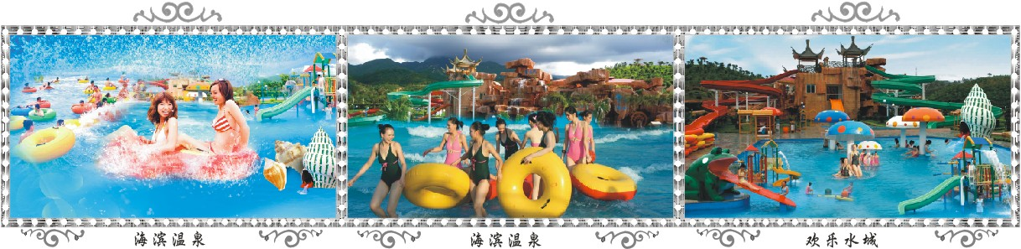

行程特色：
★温泉：浸泡粤东地区规模最大、最豪华的五星温泉『海滨温泉』
★游玩：天后宫岭南民俗文化商业街，领略妈祖文化


D1： 深圳车程约2小时→巽寮湾天后宫车程约30分钟→海滨温泉车程约2小时→深圳
08：15 早上于指定地点集中（深大北门、华联大厦），乘车前往惠东。
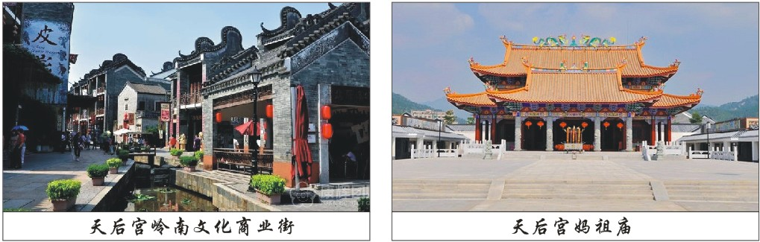
10：15 前往【天后宫岭南民俗文化商业街】，天后宫是祭拜“海上女神”天后圣母妈祖的场所，始建于明朝。现在的天后宫是在原址上重建的。天后宫岭南民俗文化商业街是集旅游观光、餐饮购物、民俗体验为一体的休闲文化旅游景区，主要包括天后宫祈福区、滨河酒吧街区、特色购物餐饮街区、演艺广场以及其他配套设施。位于商业街中部的天后宫是祭拜“海上女神”太后圣母妈祖的场所，天后宫正殿供奉着天后妈祖、真武大帝、南海观音等众神像，游客可以在此祈福许愿。其中妈祖坐像达5.3米高，是广东省最大的妈祖坐像。围绕着天后宫，在街区里的4个方位分布有四海龙王的浮雕，寓意四海龙王朝圣母，四海升平，风调雨顺。

11：30 午餐时间。（不含餐，可自备干粮或于温泉内享用马铃薯、玉米、饮料等免费小食）
13：00 前往浸泡粤东地区规模最大最豪华的五星【海滨温泉】，此温泉区按国家最新“AAAA”级景区规划建造，温泉区设有最富有海洋文化特色的各类温泉池，如大海龟、螃蟹、海豚、海虾、海马、海螺、海龙、鲨鱼、鱼疗、大贝壳、海鸟、珍珠美容等特色温泉池。海滨温泉的地热矿泉水温近70度，在富含几十种对人体健康有益微量矿物质元素中，偏硅酸、硫、氡均达国标命名标准，被专家誉为咸水温泉中的“极品”温泉，具极高医疗保健价值。（游玩约3小时）。
17：30 带着愉快的心情返回—深圳（约2小时）。
---------------/靠品质打造放心旅游、凭实力保证优质服务/---------------
费用包含：
- 景点：海滨温泉、天后宫（行程中所含的景点首道大门票）；
- 说明：不泡温泉退60元/人；
- 导游：专业导游服务费 5 元/人；
- 交通：往返旅游巴士；
- 赠送：每人一支矿泉水；
团费不含：
- 餐费；
- 个人旅游意外保险（请提醒客人购买）；
集合地点：
关内 (08：00深大北门→08：30华联大厦）
关外（为方便宝安、龙岗、龙华区域组团社收客，特别增设“宝安、龙岗、龙华”接驳集合地点。凡腾飞假期省内专线的散客拼团线路安排专车于关外定点接客人到市区集合地点上车, 若人数较少，则安排打的报销的士费。因每条线路集合时间不一样，所以部分线路会提前半个小时到市区集合地点，回程只送市区集合地点）：需提前告知我社集合地点，否则无法安排接驳。
①宝安线：
07：00 沙井德普电子城门口（即沙井电子城公交站台，107国道的辅道上）
07：30宝安交通局公交车站（即交通局对面的人行天桥底下，107国道上）
07：50 深大北门（即深南路上的深大北门公交站台的天桥底下，地铁A2出口）
②龙岗线：
06：45龙城广场地铁站公交站台（深惠路往深圳方向，靠近地铁C、D出口）
07：45华联大厦（即科学馆地铁站B出口，兴华宾馆门口）
③龙华线：
06：30华为百草园门口（稼先路，单身公寓北）
07：00锦绣江南（人人乐超市门口）
07：45华联大厦（即科学馆地铁站B出口，兴华宾馆门口）
温馨提示：
- 此线路为散拼团线，10人以上成团，若人数不够10人，我社将提前1天(不含出发当天)通知客人，建议客人改期、改线路或者退团处理，我公司不做合同以外的赔偿；
- 为避免造成漏接，导游会于出团前一天晚上19：00前通知客人集合时间地点。如客人提前一天没接到导游电话，请务必联系送团导游：郭小姐18926555179（接团旗帜：“腾飞假期”旗子）；
- 请游客提前15分钟前往集中地点（过时不候，敬请体谅）；
- 游客在活动期间不遵守相关规定、自身过错、自由活动期间内的行为或者自身疾病引起的人身和财产损失责任自负，旅行社不承担责任。特别提醒：贵重物品请随身携带或存放在景区贵重物品保管箱；
- 参加温泉水上等项目，请自备泳衣以及多一套衣服；提醒携带防雨、防晒、防叮咬用品及常用小药；
- 旅游车辆严禁超载，未成年小童及婴儿均需占有车位。敬请客人按实际报名人数出行，未经旅行社同意不能临时增加人员（包括小童及婴儿），如遇车位不足，我社将拒绝上车；
- 正值旅游旺季，各景点游客较多，可能会出现拥挤、排队等候等现象，因此给您带来的不便敬请谅解；
- 本行程为参考旅游行程，如遇旅行社不可控制因素（如塌方、塞车、天气、航班延误、车辆故障等原因）导致无法按约定行程游览，旅行社负责协助解决或退还未产生的门票款，由此产生的其它费用游客自理，旅行社不承担由此造成的损失及责任；
- 请您仔细阅读本行程，根据自身条件选择适合自己的旅游线路，出游过程中，如因身体健康等自身原因需放弃部分行程的，或游客要求放弃部分住宿、交通的，均视为自愿放弃，费用不予退还，放弃行程期间的人身安全由旅游者自行负责。
- 请自愿购买旅游意外保险，1.4米以下小童、55岁以上老人、不适宜参加剧烈运动的游客敬请根据自己的身体状况选择适合的线路参团；70周岁以上老年人预订出游，须签订《健康证明》并有家属或朋友陪同方可出游。因服务能力所限，无法接待75周岁以上的旅游者报名出游，敬请谅解。【特别提示】 根据中国保监会规定：意外保险投保承保年龄范围调整为2-75周岁，其中70周岁以上游客出险按保额的50%赔付，属于急性病的只承担医疗费用，不再承担其他保险责任。
- 泡温泉注意事项：
- 贵重物品应寄存前台或租用保险柜进行保管以防丢失，其他行旅物品应该存放在储物柜内并锁好，金银首饰不要带入浸泡温泉，以免被腐蚀或变色。
- 切忌空腹或太饱时入浴,泡温泉时应多喝水,随时补充水分。酗酒者严禁入池浸泡温泉。
- 凡患有心脏病、高血压、低血压、糖尿病、皮肤病、传染病、癫痫、怀孕或身体不适的不宜浸泡温泉，除非经过医生书面准许或有相关专人士陪同方可浸泡温泉。
- 温泉水属于重碳酸型水，切勿饮用。
- 选择适合自己温度的水池浸浴，一般从低温到高温，每次浸浴10—15分钟即应上岸稍做休息5-10分钟后再浸浴（40度以上的高温池浸浴不应超过10分钟）。
- 如有胸闷、头晕、抽筋等现象，须上岸停止浸浴，情况严重的要及时通知医疗人员安排救治。
- 初次不适应者或浸泡时间过长者，可能会出现口干或胸闷等轻微不舒适的感觉，此时应立即上岸稍作休息，饮杯水或饮料可舒缓不适。
- 浸泡完温泉后用清水冲洗身体，尽量不要使用肥皂或沐浴液等，以保存皮肤表面所吸收的矿物质。
- 皮肤干燥者浸泡温泉结束后最好立刻抹上滋润乳液,以免肌肤水分大量流失引起不适。
- 不可独自一人浸泡温泉,以免发生意外，注意好人身和财产安全。

